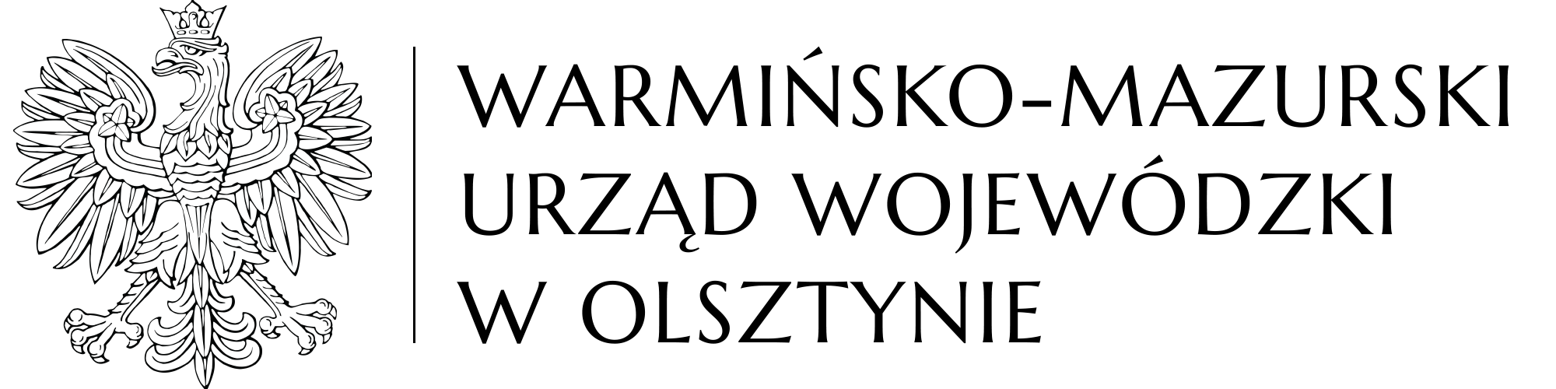
Olsztyn, 7 grudnia 2023 r.
WO-IV.272.50.2023

Uczestnicy postępowania

dotyczy: postępowania o udzielenie zamówienia publicznego, którego przedmiotem jest dostawa samochodu osobowego na potrzeby Warmińsko-Mazurskiego Urzędu Wojewódzkiego w Olsztynie.

WYJAŚNIENIE TREŚCI

SPECYFIKACJI WARUNKÓW ZAMÓWIENIA WRAZ Z JEJ ZMIANĄ

- W odpowiedzi na zapytanie złożone przez jednego z wykonawców odnośnie treści specyfikacji warunków zamówienia (SWZ) poniżej przedstawiam następujące wyjaśnienia:
- pytanie nr 1: czy zamawiający dopuści samochód dysponujący maksymalnym momentem obrotowym 142 Nm?
odpowiedź: zamawiający nie wyraża zgody na proponowane w pytaniu rozwiązanie,
- pytanie nr 2: czy zamawiający dopuści samochód o pojemości bagażnika 596L?
odpowiedź: zamawiający wyraża zgodę na proponowane w pytaniu rozwiązanie, stosowana zmiana treści SWZ w tym zakresie znajduje się w punkcie 2 niniejszego pisma.
- Na podstawie art. 286 ust. 1 ustawy z dnia 11 września 2019 roku Prawo zamówień publicznych (Dz. U. z 2023 r. poz. 1605 z późn. zm.) zamawiający zmienia treść SWZ w następującym zakresie:
- w Rozdziale XI SWZ dotychczasową treść „Wykonawca jest związany ofertą do dnia
10 stycznia 2024 r.” zastępuje się treścią „Wykonawca jest związany ofertą do dnia
11 stycznia 2024 r.”,
- w Rozdziale XIII SWZ dotychczasową treść pkt 1 zastępuje się następującą treścią:
„Ofertę należy złożyć w terminie do dnia 13 grudnia 2023 r. do godz. 10:00. Ofertę składa się za pośrednictwem platformy zakupowej https://platformazakupowa.pl/pn/uw-warminsko-mazurski.”
- w Rozdziale XIV SWZ dotychczasową treść pkt 1 zastępuje się następującą treścią:
„Otwarcie ofert nastąpi w dniu 13 grudnia 2023 r. o godz. 10:30.”,
- w szczegółowym opisie samochodu – załączniku nr 2 do SWZ, dotychczasową treść
poz. 11, tj.:
zastępuje się następującą treścią:
- Pozostała treść SWZ pozostaje bez zmian. Wykonawcy sami wprowadzą zmiany wynikające z niniejszego pisma do szczegółowego opisu przedmiotu zamówienia składanego wraz z ofertą.

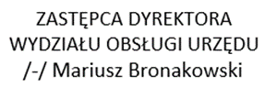

osoba do kontaktu w sprawie: Olga Pocałujko, tel. (89) 5232751
e-mail: olga.pocalujko@uw.olsztyn.pl

